医护对讲系统V1.0 后台管理系统

操作手册

为了更好地使用软件，请您在使用前仔细阅读本手册

目录

第1章 引言 3

1.1 编写目的 3

1.2 背景 4

1.3 名词定义 5

第2章 系统概述 6

2.1 系统目标 6

2.2 系统范围 7

2.3 系统架构图 8

2.4 运行环境 9

2.4.1 硬件环境 9

2.4.2 软件环境 10

第3章 全局操作 11

第4章 功能概述与操作说明 12

3. 4.1 登录登出 12

4.1.1 功能描述 12

4.1.2 操作步骤 12

4.2 查看病区概况 13

4.2.1 功能描述 13

4.2.2 操作步骤 13

4.3 查看患者卡片 14

4.3.1 功能描述 14

4.3.2 操作步骤 14

4.4 查看患者详情 15

4.4.1 功能描述 15

4.4.2 操作步骤 15

4.5 接收呼叫提醒 16

4.5.1 功能描述 16

4.5.2 操作步骤 16

4.6 接收紧急通知 17

4.6.1 功能描述 17

4.6.2 操作步骤 17

4.7 设置 18

4.7.1 功能描述 18

4.7.2 操作步骤 18

附录 19

附录1 系统搭建教程 19

附录2 系统配置教程 20

附录3 系统安装教程 21

附录4 系统卸载教程 22

附录5 常见问题及解决方案 23

# 第1章 引言

## 1.1 编写目的

为了帮助用户更好地了解和使用该软件,提高用户与软件的亲和度。用户手册讲述怎样安装、配置和使用医护对讲系统，以及该软件使用过程中应注意的一些问题。

## 1.2 背景

医院住院部传统的医护护理方式存在诸多问题，如：护理效率较低、患者不能及时了解医嘱和费用信息等，导致患者就诊体验不好、医患冲突现象加剧。

医护对讲系统作为针对住院部护理环节打造的信息化系统，通过提供医患对讲、信息查询、广播宣教等功能，以达到以下效果：

1. 在护理人力有限的情况下，提升护理效率、精准度和安全性；
2. 加强患者信息共享，改善患者的就诊体验；
3. 减少医患冲突与纠纷，提升医院的信息化水平，进一步改善医院的公众形象。

## 1.3 名词定义

暂无

# 系统概述

## 2.1 系统目标

医护对讲系统定位于满足住院部医、护、患快速对讲及高效护理需求，主要应用场景包括：呼叫对讲、信息查询、广播宣教等。

本文系统是后台管理系统，安装于护士站及医院各级信息管理中心，可对医院、病区、医生、护士、患者进行管理，可查看各类信息记录，发布信息，管理各级终端。

## 2.2 系统范围

医护对讲系统主要应用于医院住院部，包括但不限于：

|  |  |  |
| --- | --- | --- |
| **系统名称** | **说明** | **系统类型** |
| WEB后台管理系统（本文系统） | 提供患者管理、医护管理、信息发布、信息记录、病区管理及系统设置等功能。 | WEB端 |
| 医护主机 | 安装于护士站，提供病区一览、医护排班查看、主机托管、病区呼叫、信息记录及系统设置等功能。 | 安卓系统 |
| 智慧护理屏 | 安装于护士站，可查看病区概况、患者情况，接收呼叫提醒、紧急通知。 | 安卓系统 |
| 信息看板屏 | 安装于病区门口，显示科室简介、医师风貌、护士风采、值班信息、联系方式，接收通知消息。 | 安卓系统 |
| 病床分机 | 安装于病床附近，可查看患者姓名、诊断、护理项目等信息，接收通知消息，患者可呼叫护士站。 | 嵌入式系统 |
| 病房门口分机 | 安装于病房门口，显示该病房的床位使用情况，接收病区所有的呼叫提醒，接收通知消息。 | 安卓系统 |
| 走廊显示屏 | 安装于病区通道，接收病区所有的呼叫提醒，接收通知消息。 | LED |

## 2.3 系统架构图

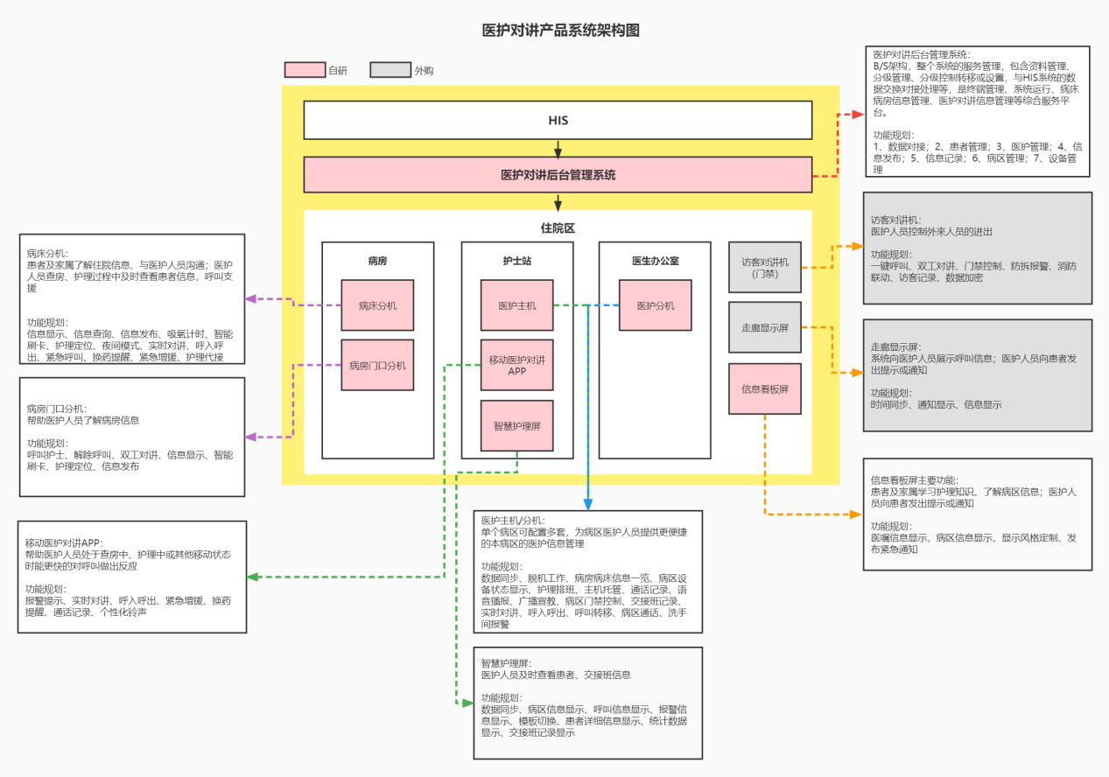

## 2.4 运行环境

### 2.4.1 硬件环境

暂无

### 2.4.2 软件环境

WEB网页端。

# 第3章 全局操作

## 3.1 搜索栏

1、病区选择框—超级管理员可进行点击选择下拉框中任意病区，除超级管理员外的管理员默认为其所属病区不可选择。

2、搜索框根据底文信息输入对应信息可进行模糊搜索。

|  |
| --- |
|  |
|  |

## 3.2分页选项

1. 点击分页选项可选择10条/页、20条/页、50条/页的展现形式。
2. 点击页数输入框输入具体页数即可跳转该页，若输入页数大于实际页数则跳转最后一页。

|  |
| --- |
|  |
|  |

# 第4章 功能概述与操作说明

## 4.1 登录登出

### 4.1.1 功能描述

1、管理员输入正确账号和密码进入系统。

### 4.1.2 操作步骤

1、管理员输入账号和默认密码（超级管理员默认密码为：Ad666666；管理员默认密码为：aa666666）并点击登录；

2、账号和密码正确时成功登录系统,首次成功登录系统需设置新密码才允许进入系统，登录失败时提示失败的原因。

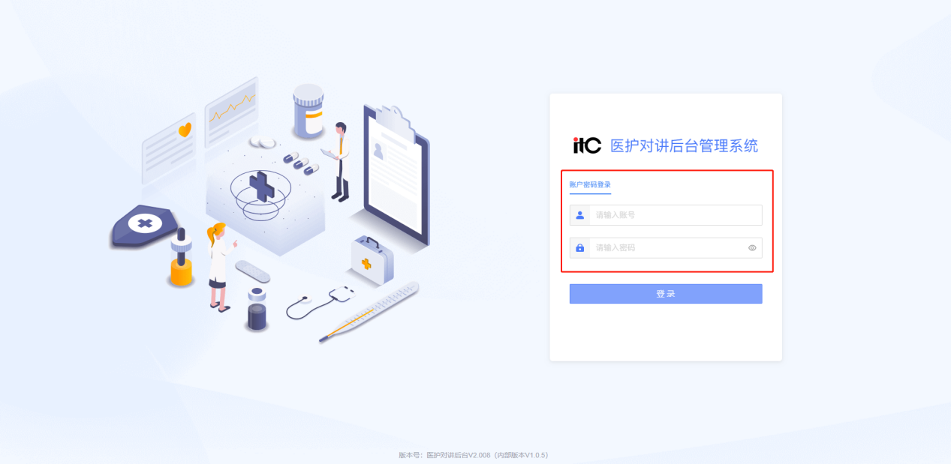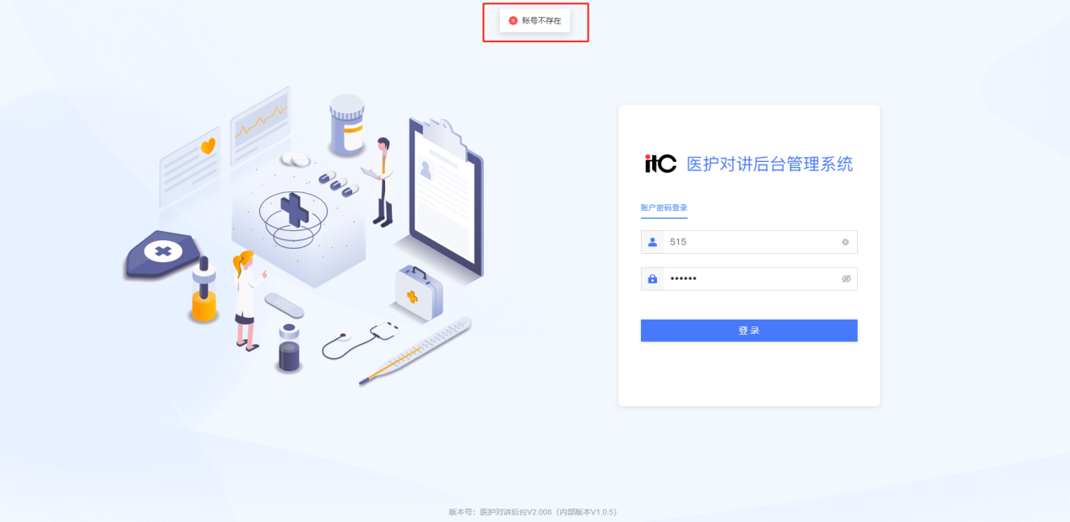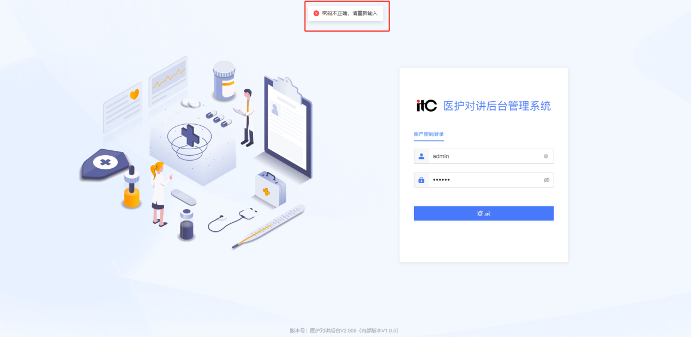

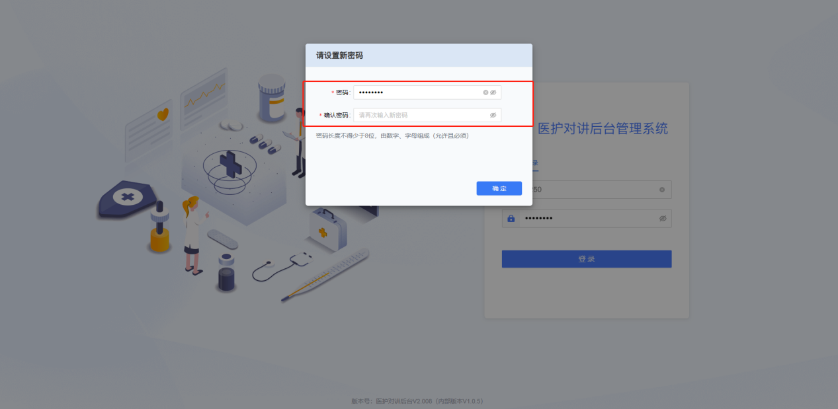

## 4.2 患者管理-床位一览

### 4.2.1 功能描述

1、通过信息卡片的方式展示某一病房内患者的基本信息，可以点击卡片右下方的管理按钮进行下一步的操作；

### 4.2.2 操作步骤

1、床位一览——超级管理员（可选病区）

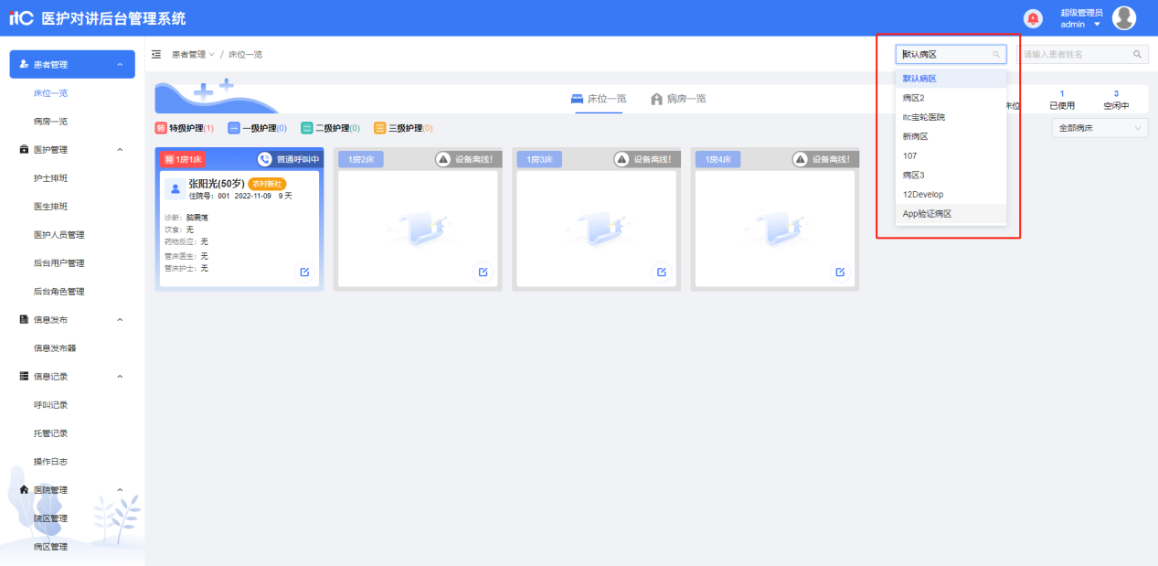

2、床位一览——普通管理员（固定所属病区）

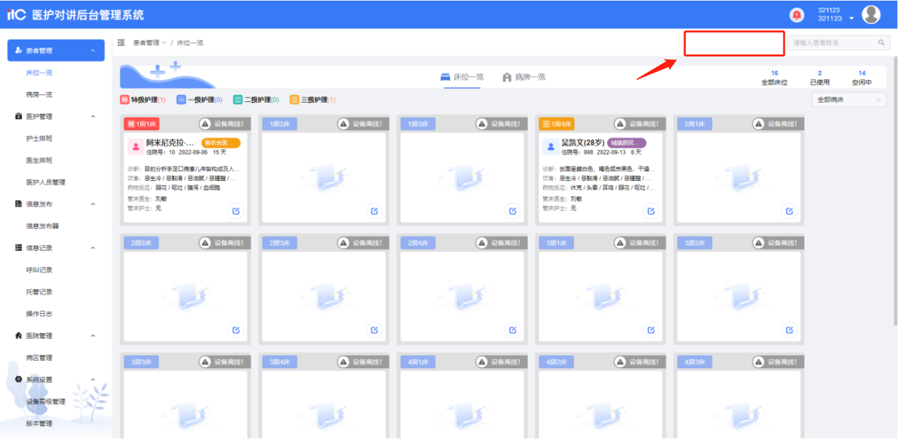

1、可以在搜索框输入患者姓名查找患者，界面跳转至床位一览界面。

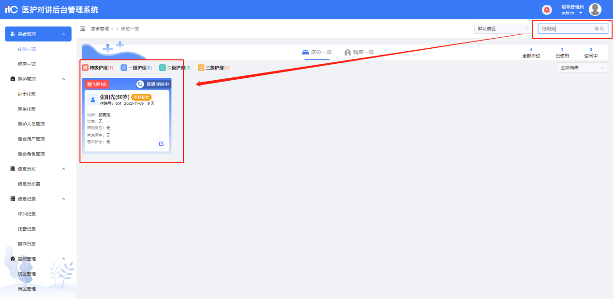

2、可以在下拉选择框选择“全部病床、使用中病床、空闲中病床”三种状态筛选展示。

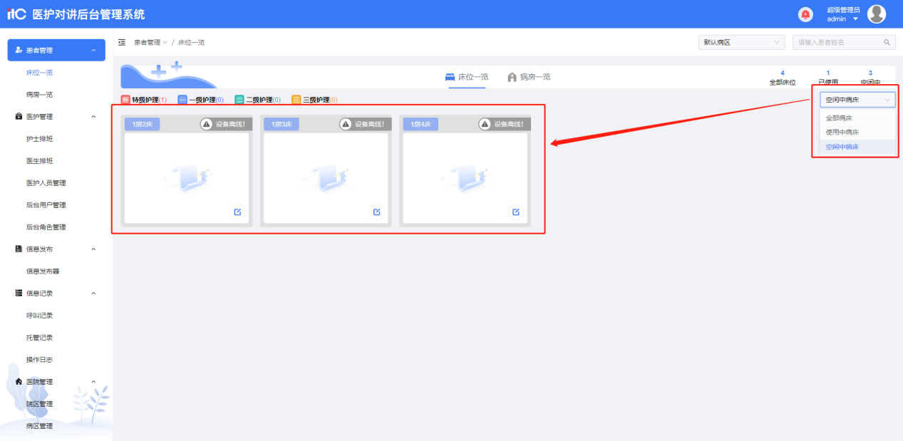

3、床位使用中时，点击卡片除管理按钮以外的任意区域弹出【患者详情】弹窗（不可编辑）；床位使用中时，点击管理按钮可进行下一步操作：

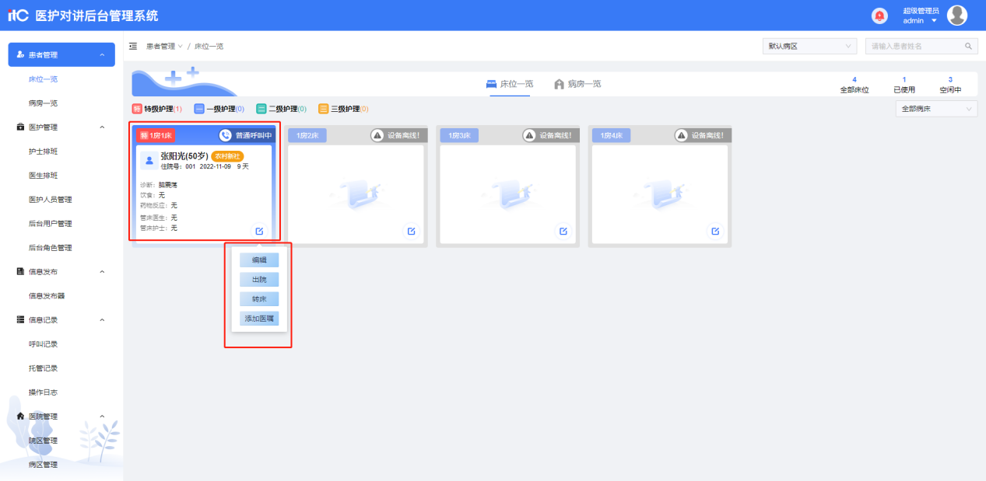

【患者详情】弹窗：

|  |
| --- |
|  |
|  |
|  |

|  |
| --- |
| a.编辑：对患者的基本信息进行编辑 |
| b.出院：选择患者是否出院 |
| c.转床：填写患者转床信息 |
| d.添加医嘱：添加医嘱信息 |

3、床位空闲时，点击管理按钮弹出【入院登记】弹窗，填写患者的个人信息完成登记。

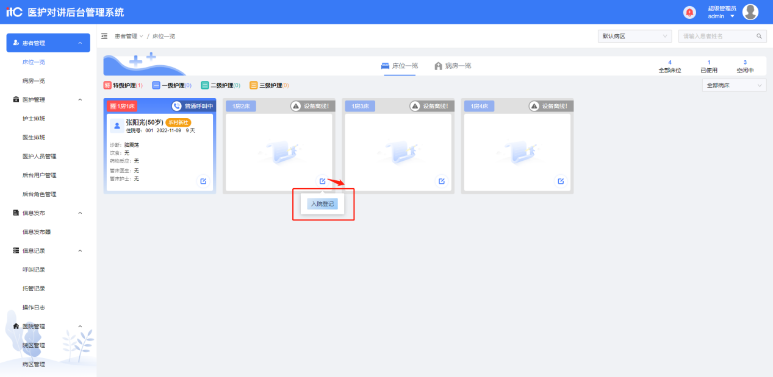

【入院登记】弹窗:

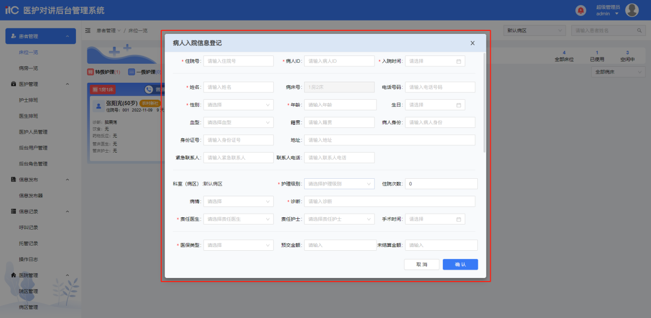

## 4.3 患者管理-病房一览

### 4.3.1 功能描述

1、以信息卡片的方式展示病区内的病房信息。

### 4.3.2 操作步骤

1、在右上角搜索框输入患者姓名查找患者，界面跳转至病床一览界面。

2、点击信息卡片中的编辑按钮，跳转至A1-3-1 医护排班页面。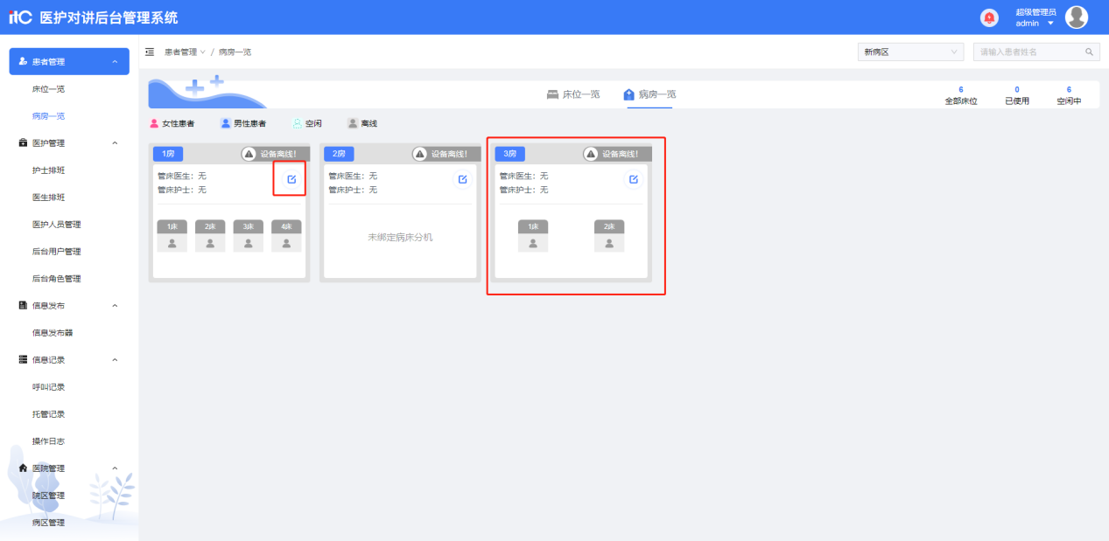

## 4.4 医护管理-护士排班

### 4.4.1 功能描述

1、展示某段日期内护士人员一周的排班情况，显示排班类型和管床范围，选择缩略布局显示时管床范围不展示。

2、超级管理员可以选择病区查看排班信息，管理员只能查看所属病区排班信息。所有管理员可以通过姓名查询当前页面病区的护士人员的排班情况。

### 4.4.2 操作步骤

1、布局形式：可选择缩略显示或详细显示的布局进行排班列表显示。详细显示布局时，点击编辑，需要先选择排班类型再选择管床范围。缩略显示布局只显示排班类型，点击保存或取消退出编辑。

|  |
| --- |
| 缩略显示：仅显示排班类型 |
| 详细显示：显示排班类型以及管床范围 |

2、点击日期两侧箭头可进行前后周跳转，点击日期可选择具体日期的周次。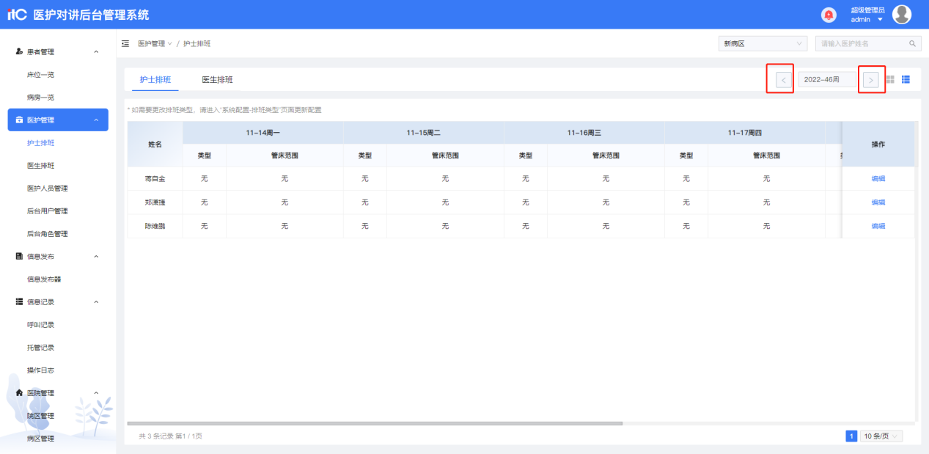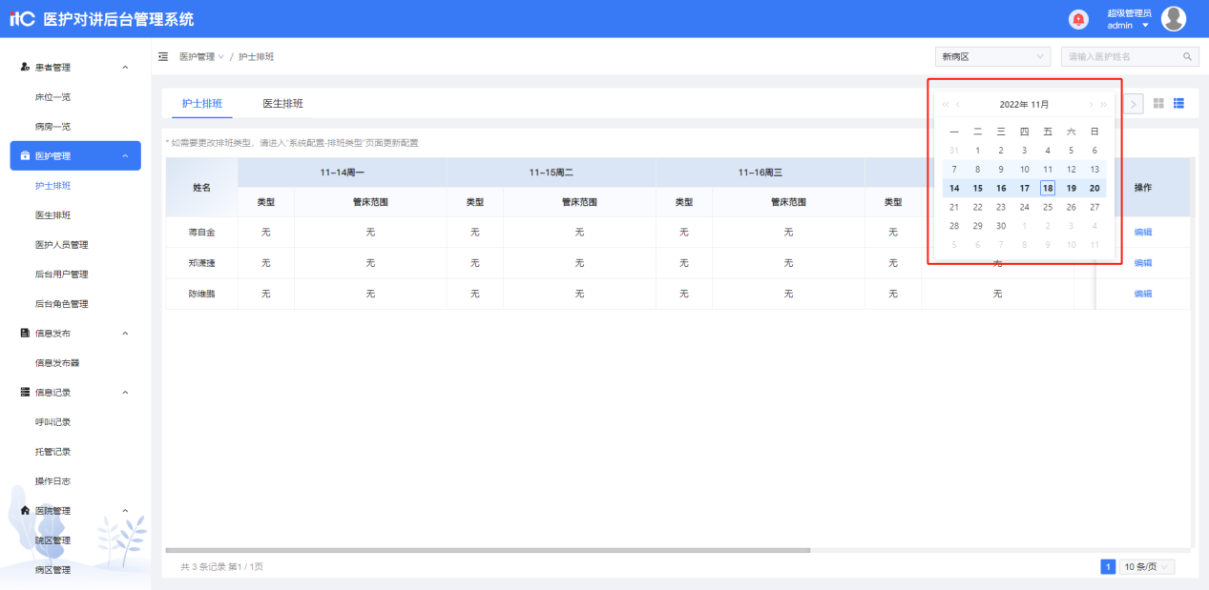

## 

## 4.5 医护管理-医生排班

### 4.5.1 功能描述

1、展示某段日期内护士人员一周的排班情况，显示排班类型和管床范围，选择缩略布局显示时管床范围不展示。

2、超级管理员可以选择病区查看排班信息，管理员只能查看所属病区排班信息。所有管理员可以通过姓名查询当前页面病区的护士人员的排班情况。

### 4.5.2 操作步骤

1、与护士排班操作一致，详细可查看**4.4 医护管理-护士排班**

## 4.6 医护管理-医护人员管理

### 4.6.1 功能描述

1、列表展示院区内医护人员个人的基本信息并可以进行查看、编辑、删除操作，通过添加、批量导入、批量删除可对医护人员信息进行管理。

### 4.6.2 操作步骤

1、输入姓名或者工号筛选病区查找后台用户。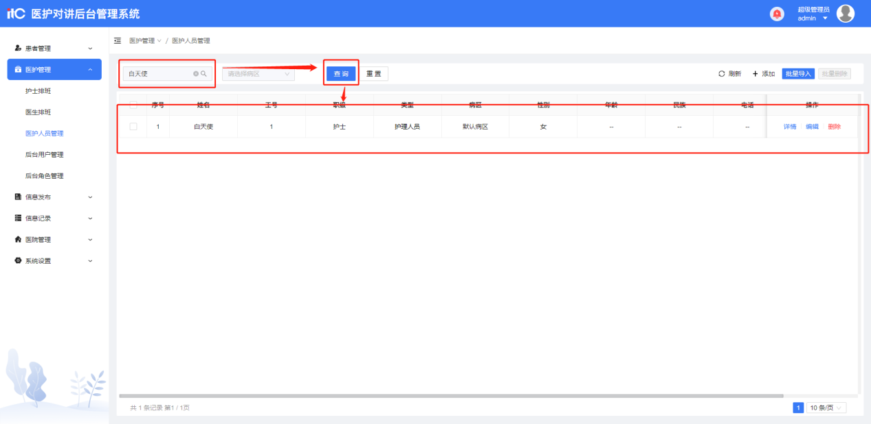

2、选择某一医护人员的个人信息进行操作：

|  |
| --- |
| a.详情：进入个人信息详情界面。 |
| b.编辑：编辑医护人员的个人信息。 |
| c.删除：选择是否删除该医护人员的个人信息。 |

3、点击“添加”，填写好相关医护人员的个人信息后完成医护人员的添加。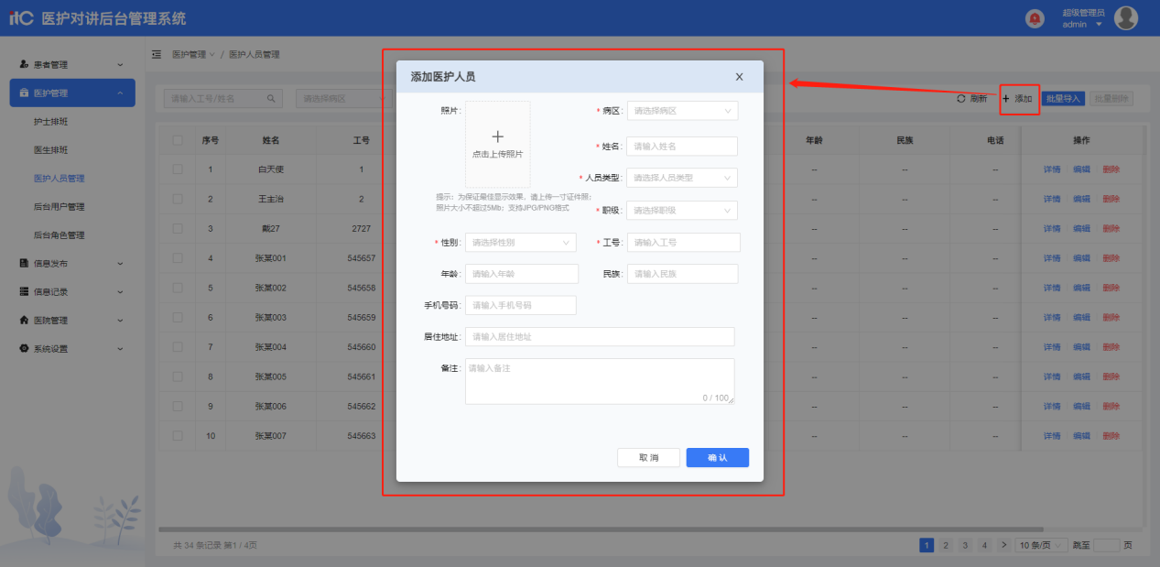

4、点击“批量导入”，下载EXCEL文件“医护人员导入模板”进行编辑，编辑期间不得对病区名称以及医院职级进行修改（如若修改会导致模板上传错误，则需重新下载模板进行填写上传）。其中下载的模板不得修改其文件名。

|  |
| --- |
| 第一步：点击“批量导入”。 |
| 第二步：超级管理员选择病区后下载EXCEL文件“医护人员导入模板”进行编辑。其它管理员无需选择病区下载EXCEL文件“医护人员导入模板”进行编辑 |
| 第三步：填写信息保存文件（不可对文件重命名）。 |
| 第四步：选择文件进行上传导入。 |

5、当无勾选列表信息时，“批量删除”按钮置灰处理。当勾选列表信息时。可点击“批量删除”按钮进行批量删除。序号左侧的全选按钮全选范围为当前页面所有选项。

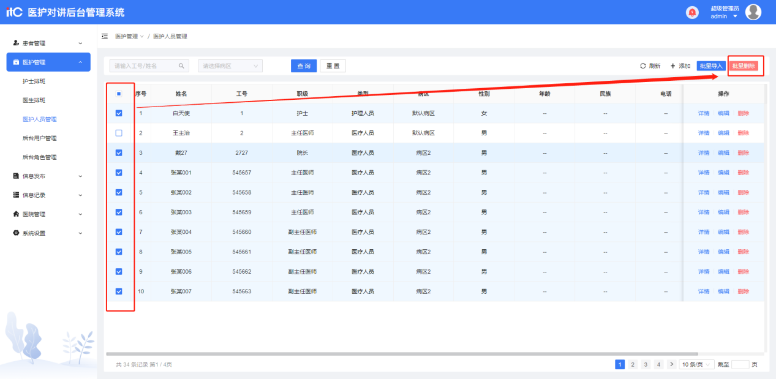

## 4.7 医护管理-后台用户管理

### 4.7.1 功能描述

1、展示院区中某一病区后台用户的基本信息，可以对后台用户进行停用、删除和添加，也可以批量启用、停用和删除后台用户。

### 4.7.2 操作步骤

1、输入姓名或账号，筛选病区和角色类型查找后台用户。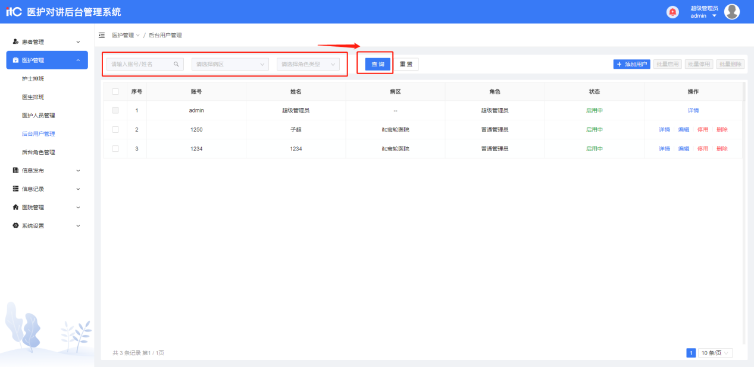2、点击“添加用户”，填写好相关后台用户人员的个人信息后完成后台用户的添加。

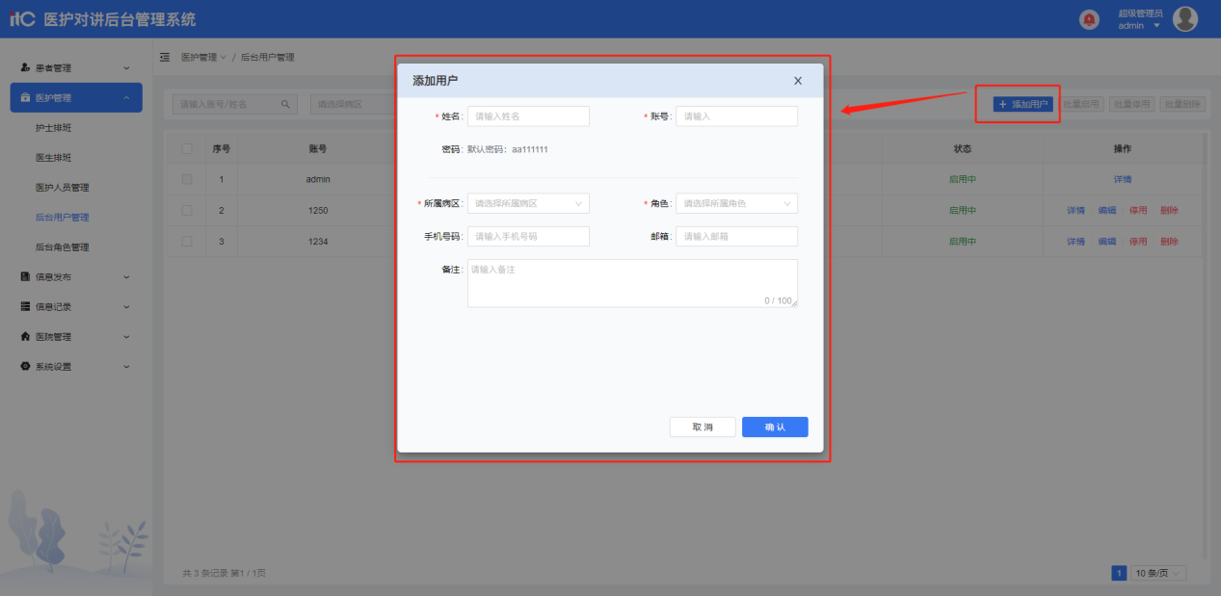

3、选择某一对后台用户进行操作：

|  |
| --- |
| 1. 详情：查看后台用户账号信息详情。 |
| b.编辑：对后台用户的账号信息进行编辑。 |
| c.停用：选择停用该后台用户账号。 |
| d.删除：选择删除该后台用户账号。 |

4、当无勾选列表信息时，“批量启用”、“批量停用”、“批量删除”按钮置灰处理。当勾选列表信息时。可点击“批量启用”、“批量停用”、“批量删除”进行操作。序号左侧的全选按钮全选范围为当前页面所有选项。

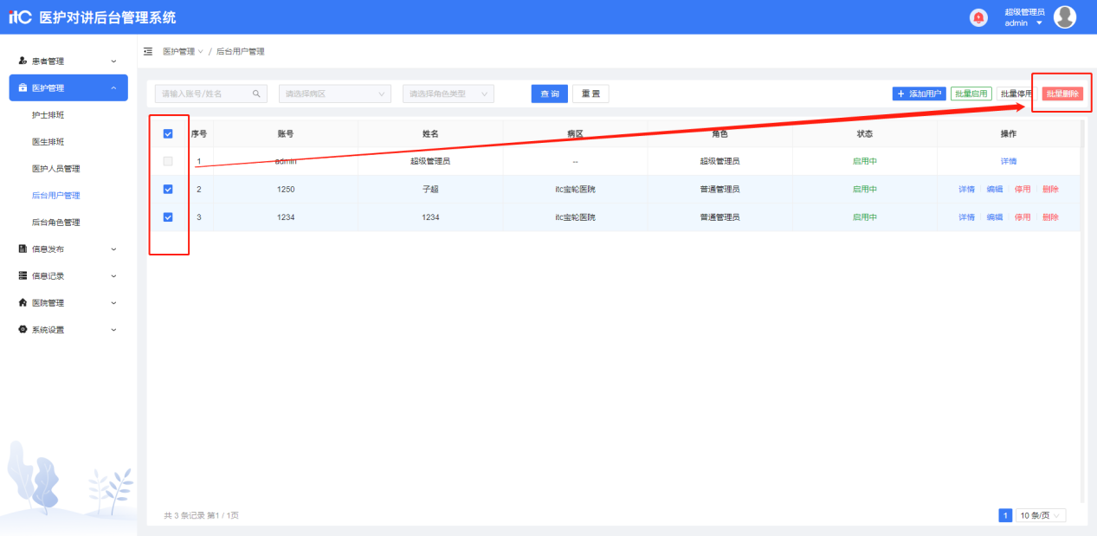

## 4.8 医护管理-后台角色管理

### 4.8.1 功能描述

1、对后台管理系统的后台角色进行管理，可以编辑、添加和删除后台角色。

### 4.8.2 操作步骤

1、点击“添加角色”，填写好角色相关信息后勾选相对应的权限完成角色添加。（其中超级管理员和普通管理员为系统默认角色不可修改。）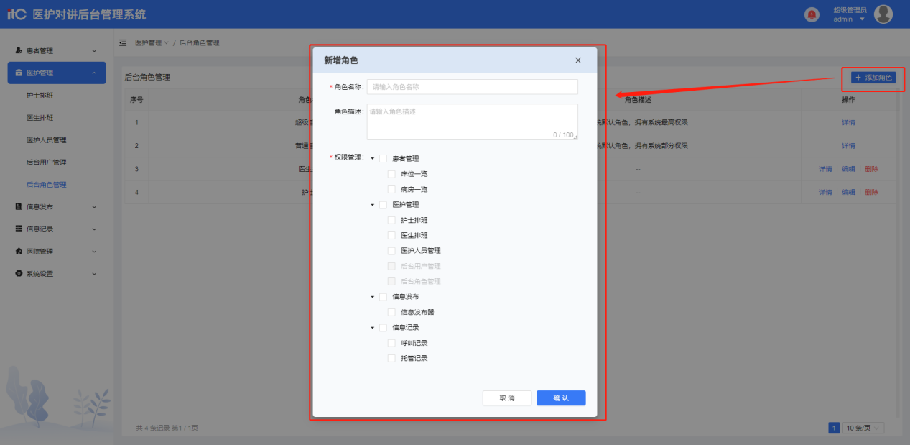

2、选择某一后台角色进行操作：

|  |
| --- |
| a.详情：查看角色配置的详细信息。 |
| b.编辑：对后台角色的名称、描述、权限管理进行编辑。 |
| c.删除：选择删除该后台角色。 |

## 4.9 信息发布-通知提示

### 4.9.1 功能描述

1、管理员在此页面编辑发布到病区信息看板屏下方的通知提示进行单条走马灯式播放，多条滚动播放。

### 4.6.2 操作步骤

1、点击编辑进入编辑状态，进入编辑状态后必须点击保存才能保存操作。

|  |
| --- |
| a.编辑：对后台角色的名称、描述、权限管理进行编辑。 |
| b.新建：点击新建，在弹窗内填写内容后，点击发布进入编辑再点击保存即将信息处于“发布中”状态。 |
| c.移位：编辑状态下，选中当前状态为“发布中”通知提示鼠标由箭头变换为手型时可以上下拖动更改其次序。 |
| d.取消发布、发布：点击取消发布该通知，再次点击保存将不在信息看板屏上显示。点击发布该通知，再次点击保存将发布到信息看板屏上。 |
| e.编辑：点击编辑可修改通知提示内容。 |
| f.删除：点击删除立即删除，若需要恢复不保存操作重新进入即可。 |

2、发布紧急通知时，不可进行任何操作。

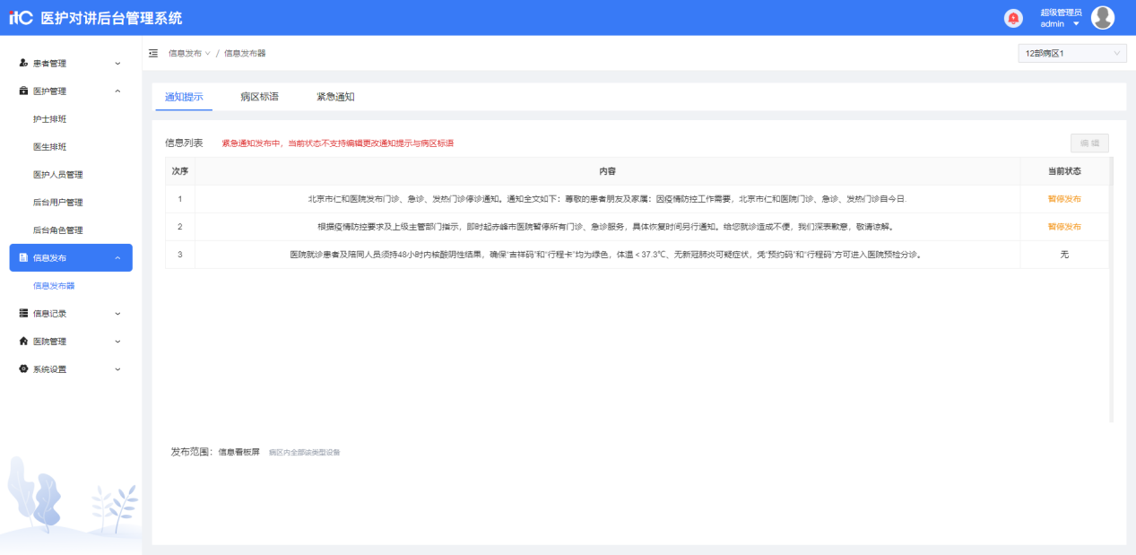

## 4.10 信息发布-病区标语

### 4.10.1 功能描述

1、管理员在此页面编辑发布到走廊显示屏、病房门口机、病床分机多个设备上的病区标语。

### 4.10.2 操作步骤

## 1、保存操作前需勾选发布范围，其余与4.6 信息发布-通知提示一致。

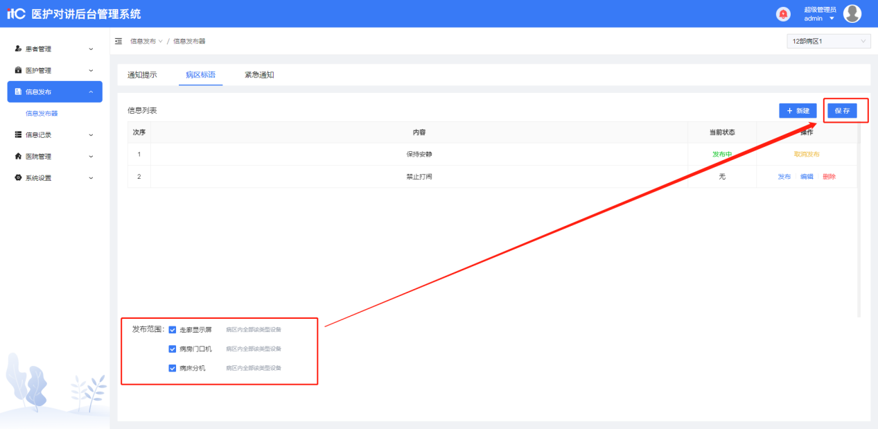

## 4.11 信息发布-紧急通知

### 4.11.1 功能描述

1、管理员快速编辑紧急通知并将其发布到某些设备上。

### 4.11.2 操作步骤

1、在“信息内容框”中填写紧急通知的文案内容，点击“重置”按钮可以快速重置文字内容。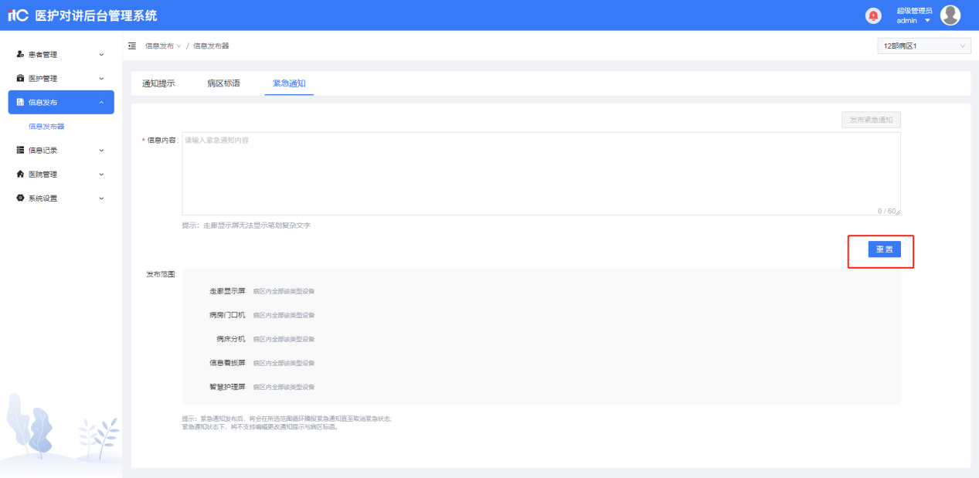

2、发布范围默认为走廊显示屏、病房门口机、病床分机、信息看扳屏、智慧护理屏；

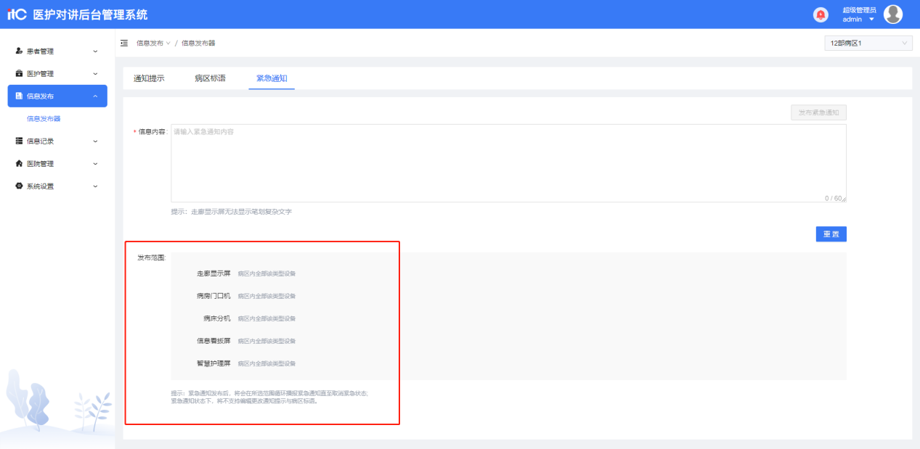

3、点击“发布紧急通知”将其发布出去，发布后通知提示、病区标语不得编辑更改内容且不在所有的设备上显示。

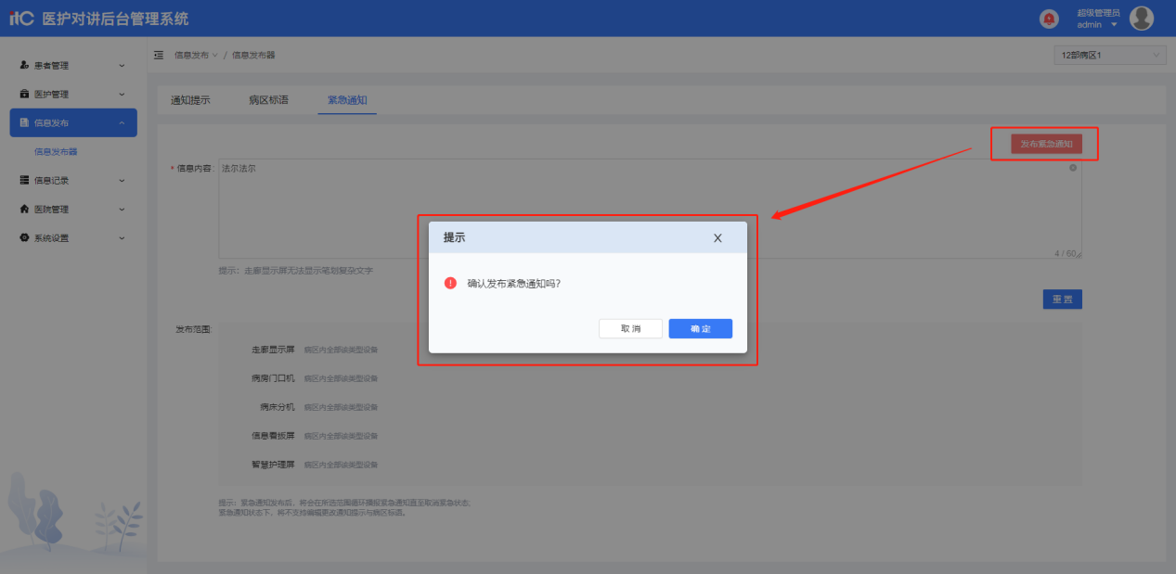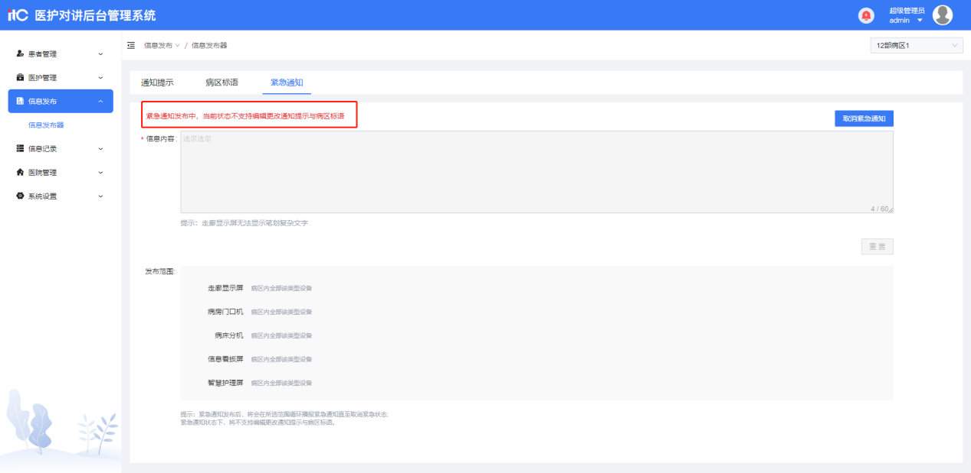

## 4.12 信息记录-呼叫记录

### 4.12.1 功能描述

1、展示某一段时间内所有的呼叫记录，可以根据呼叫类型、处理方式、主叫方等条件进行筛选，快速查找呼叫记录协助医护人员进行事件回溯。

### 4.12.2 操作步骤

1、选择日期，点击第一下为开始日期，点击第二下为结束日期。

2、添加筛选条件呼叫类型、处理方式、主叫方并点击查询，查询为已选信息的多条件限制查询。

3、点击重置可一键清空所有条件。

4、点击刷新可以更新当前最新呼叫记录。

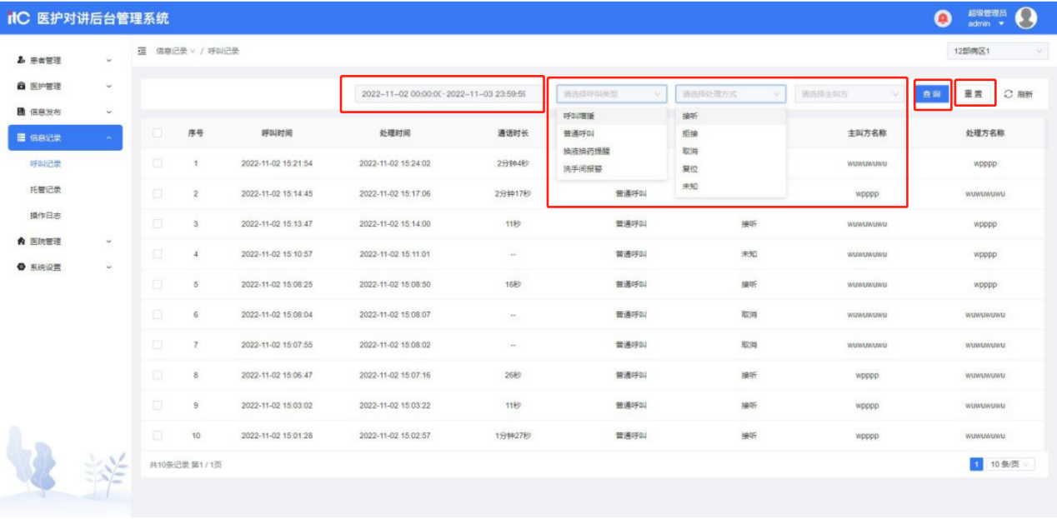

## 4.13信息记录-托管记录

### 4.13.1 功能描述

1、展示某一段日期内所有的医护主机托管记录，可以根据托管状态进行筛选，快速查找托管记录。

### 4.13.2 操作步骤

1、选择日期，点击第一下为开始日期，点击第二下为结束日期。

2、添加托管状态筛选条件并点击查询，查询为已选信息的多条件限制查询。

3、点击重置可一键清空所有条件。

4、点击刷新可以更新当前最新托管记录。

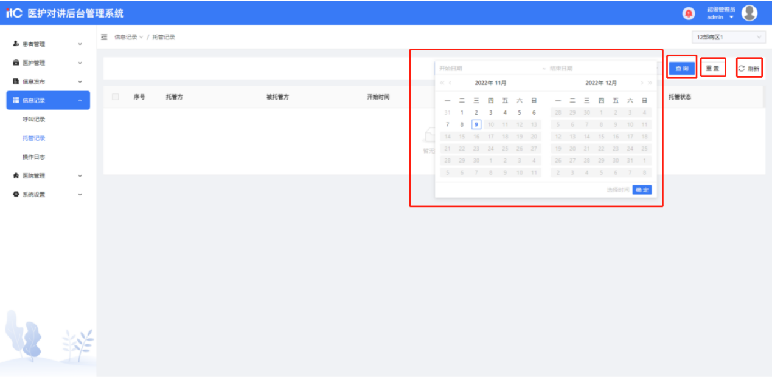

## 4.14 信息记录-操作日志

### 4.14.1 功能描述

1、展示某段日期内后台管理系统、终端设备的操作记录，可以根据设备类型、操作类型进行筛选，快速查找操作记录。勾选信息可以导出日志。

### 4.14.2 操作步骤

1、选择日期，点击第一下为开始日期，点击第二下为结束日期。

2、添加操作类型筛选条件并点击查询，查询为已选信息的多条件限制查询。

3、点击重置可一键清空所有条件。

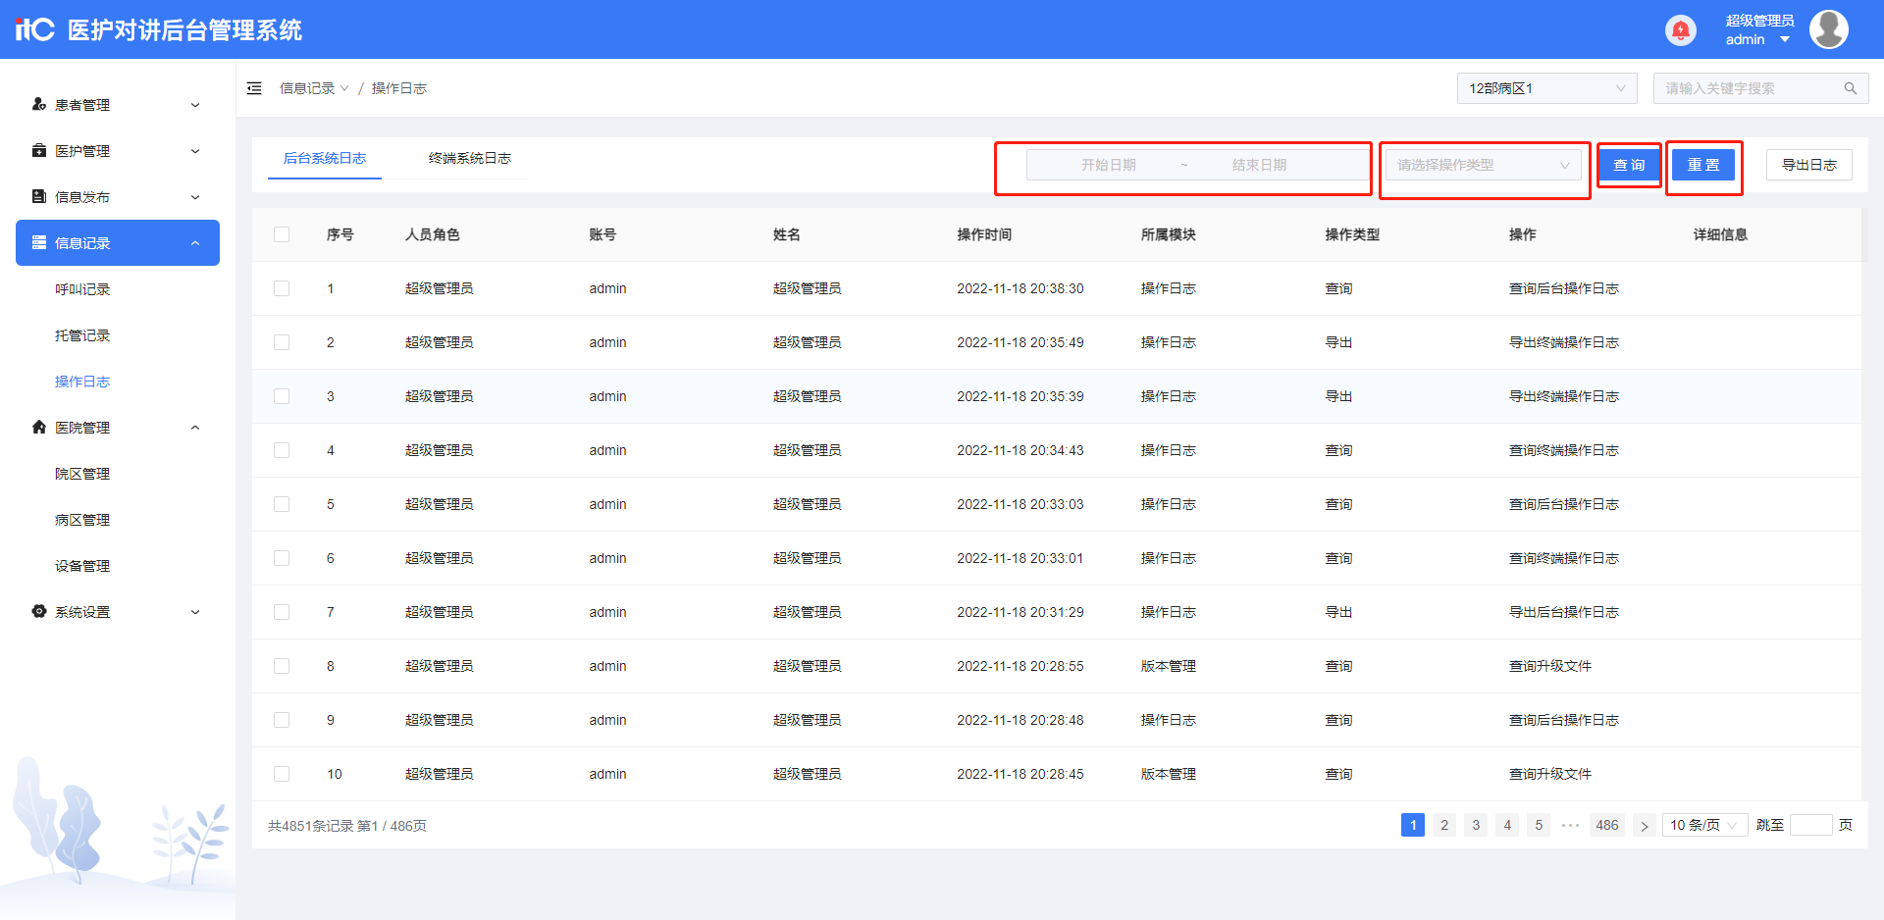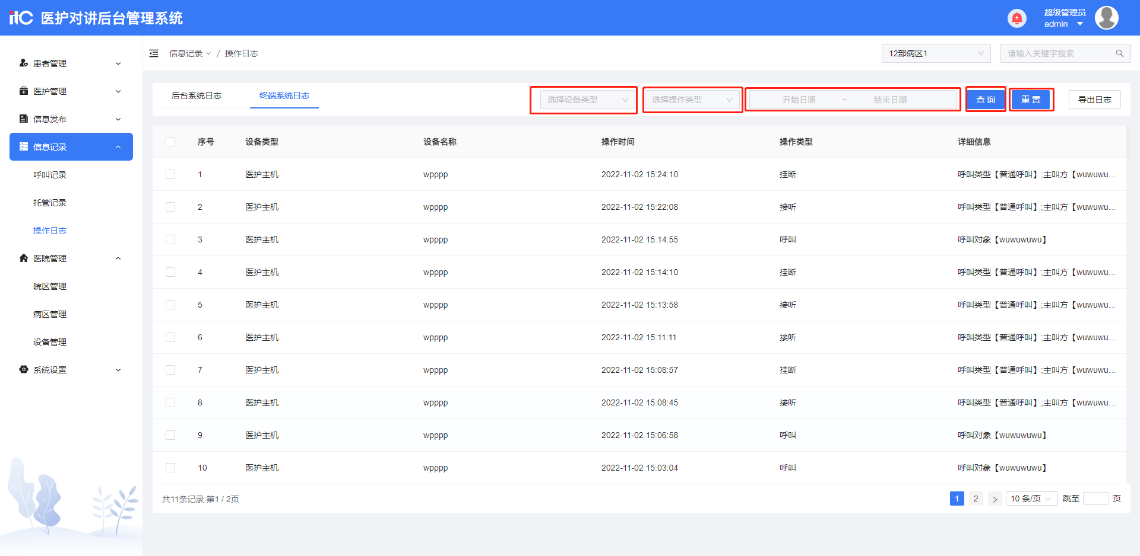

4、勾选所需信息后，点击导出日志可导出EXCEL数据表格。

|  |
| --- |
| a.后台系统日志： |
| b.终端系统日志： |

## 4.15 医院管理-院区管理

### 4.15.1 功能描述

1、院区信息区展示院区的基本信息和院区服务器的信息，病区列表展示各病区的基础信息可对院区内的病区进行管理。

### 4.15.2 操作步骤

1. 点击院区信息区域的“刷新”对院区信息进行重新获取，点击“编辑”可修改院区名称。

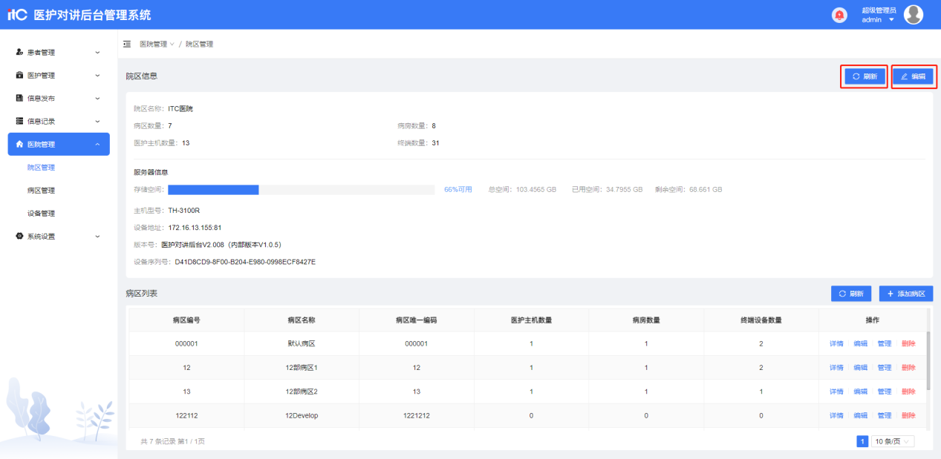

2、点击【添加病区】，填写好病区信息完成新病区的添加。

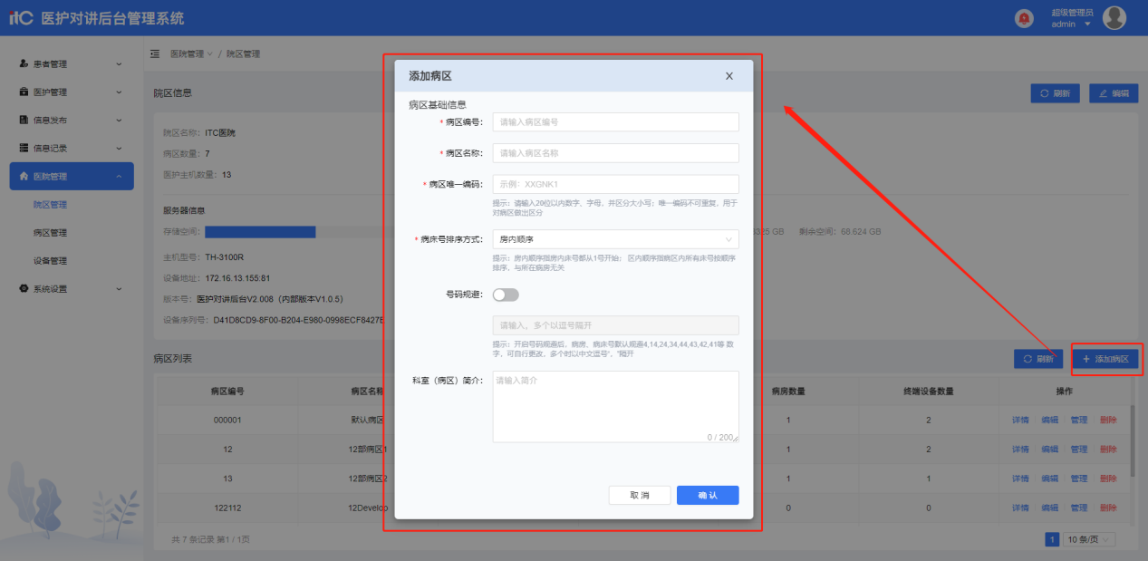

3、在病区列表对病区信息进行管理：

|  |
| --- |
| a.详情：查看详情弹窗； |
| b.编辑：弹出编辑框 |
| c.管理：跳转至该病区的【病区管理】页面  d.删除：移除该病区所有设备后进行删除操作 |

## 4.16 病区管理-信息管理

### 4.16.1 功能描述

1、展示并可编辑病区信息，可设定号码规避功能。

2、添加病区联系信息用于信息看扳屏显示。

### 4.16.2 使用目的

可编辑修改病区信息，增加信息看板上病区联系信息。

### 4.16.3 操作步骤

1、编辑病区信息：

|  |
| --- |
| a.编辑：弹出编辑框 |
| b.号码规避：根据输入号码进行规避，开启不输入默认规避4,14,24,34,44,43,42,41。 |

2、添加病区联系信息：

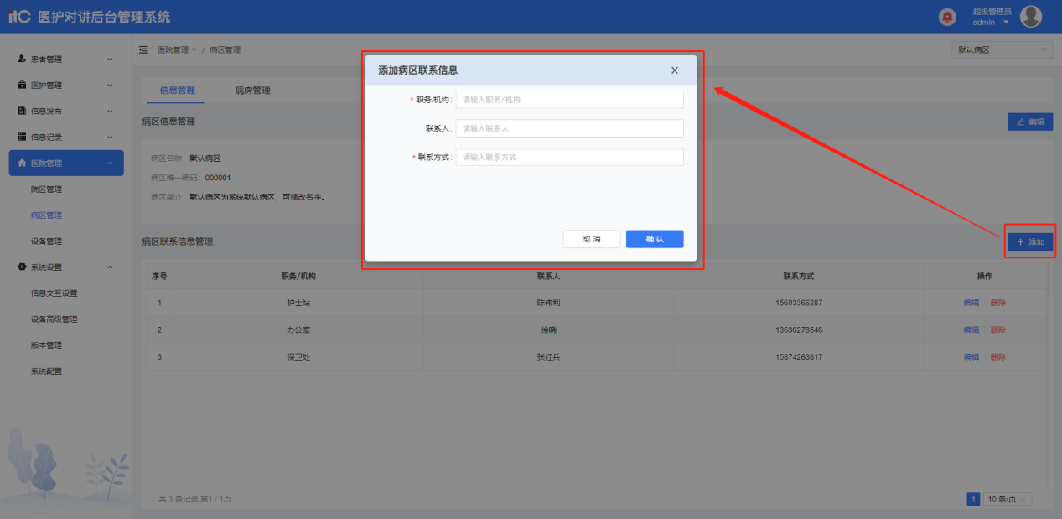

3、管理编辑病区信息：

|  |
| --- |
| a.编辑：弹出编辑框，进行病区信息编辑。 |
| b.删除病区联系信息 |

## 4.17 病区管理-病房管理

### 4.17.1 功能描述

1、展示病区内所有病房的设备信息，可添加病房以及设定病床数量。

### 4.17.2 使用目的

可展示以及管理病区内所有病房内设备。

### 4.17.3 操作步骤

1、添加病房：病房名称可选择1-99号病房，病床数量可选择2、3、4。

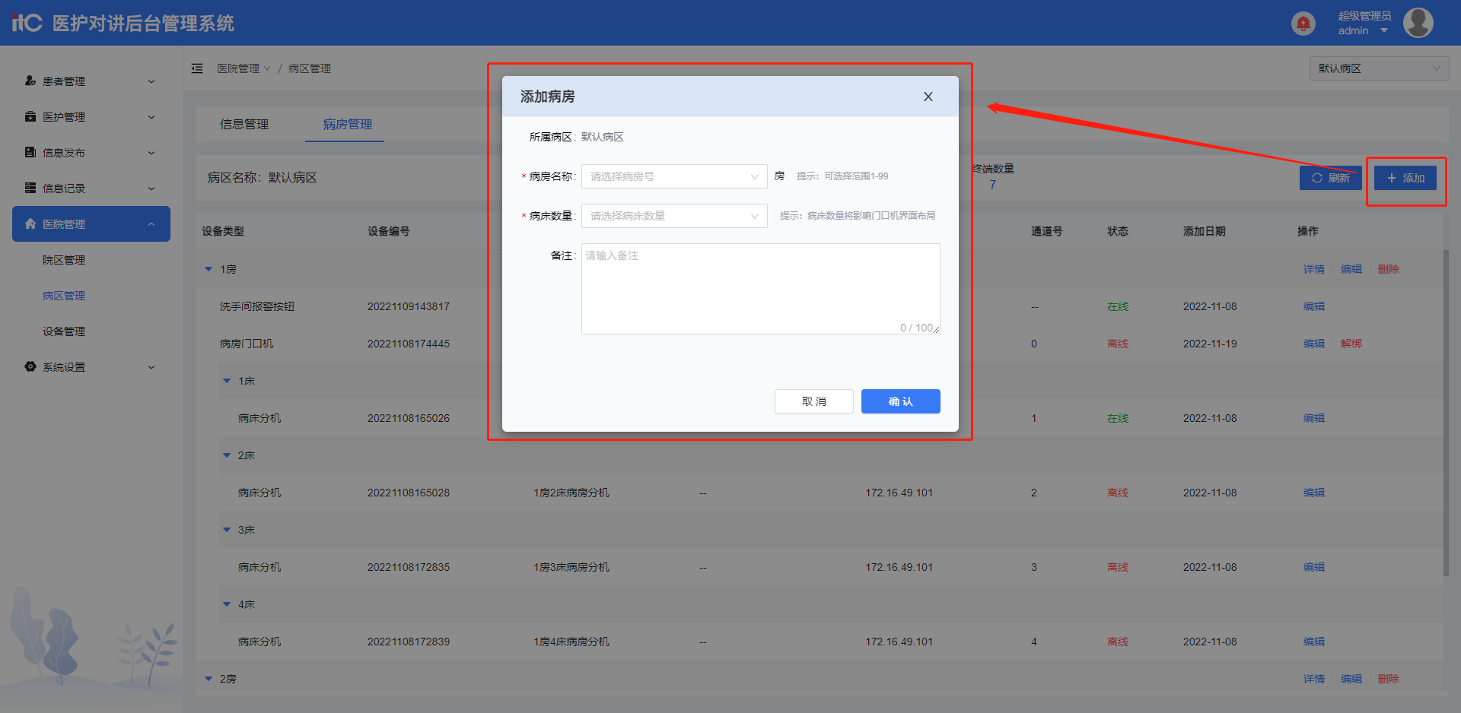

2、管理编辑病房及设备。

|  |
| --- |
| a.详情：弹出病房详情框。 |
| b.编辑：在在编辑病房信息框，编辑备注信息。 |
| c.删除：删除病房信息。病房有设备绑定时，提示需解绑设备后才可以删除；病房无设备绑定时，再次确认删除即可删除病房。 |
| d.点击洗手间报警按钮或病床分机的编辑即刻跳转至设备管理—终端设备管理—音频转发器的管理弹窗。  e.点击病房门口机编辑按钮可编辑设备名称；点击解绑可解绑设备。 |

## 4.18 医院管理-新设备绑定

### 4.18.1 功能描述

1、展示院区所有未绑定的终端设备（除洗手间报警器、病床分机）的信息，可以通过输入设备名称进行查找。

2、对在线新设备进行病区绑定。

### 4.18.2 使用目的

对各终端设备进行病区绑定，满足各病区分散管理终端设备以及终端设备信息的正确传达。

### 4.18.3 操作步骤

1、查询设备：

第一步：选择设备类型和填写设备名称、MAC地址、IP地址。

第二步：点击【查询】按钮进行多条件模糊搜索。

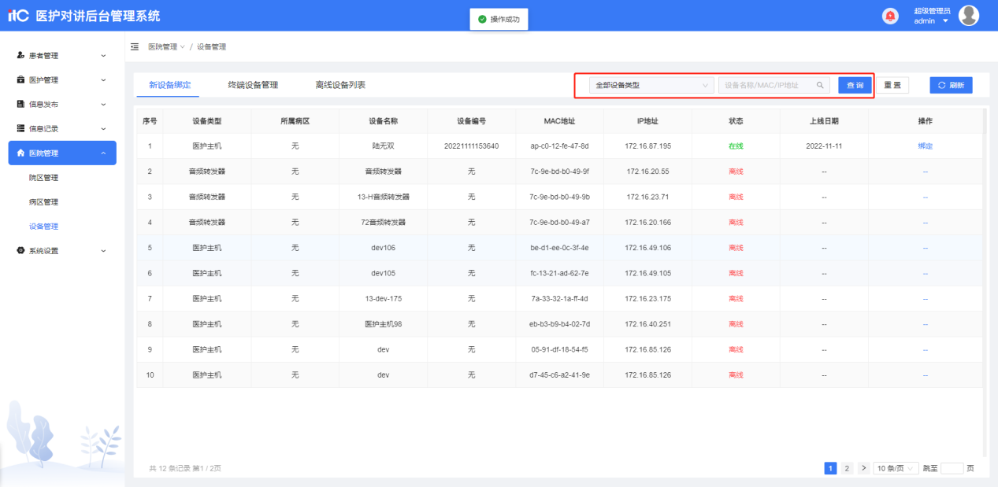

2、绑定设备：

第一步：选择已进行配置的在线设备，点击【绑定】

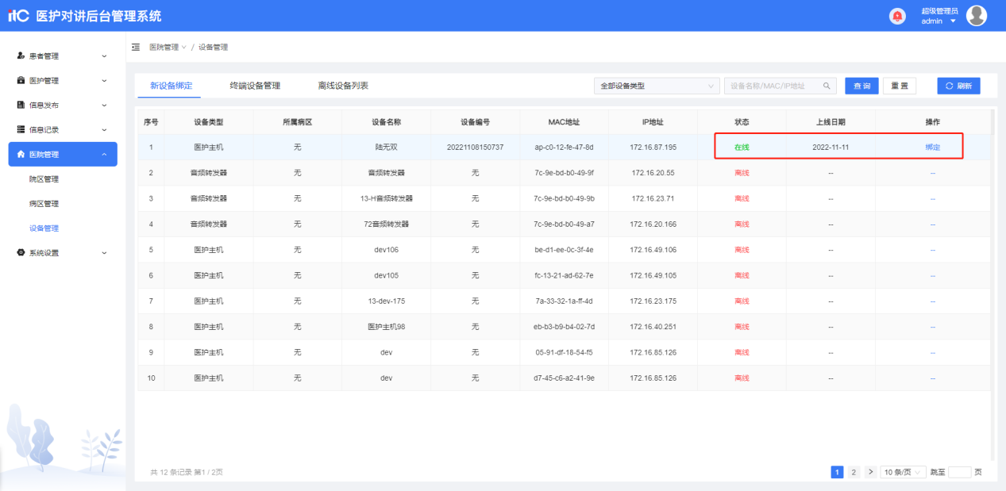

第二步：编辑设备名称，选择所属病区点击【确认】

注意：①每一个病区只能绑定一台医护主机，如果需要更换主机，必须先解绑再进行绑定。

②设备编号由系统根据时间戳进行配置，不得随意修改。

③MAC地址、IP地址、网关由医护终端IP配置工具进行配置，不得随意修改。

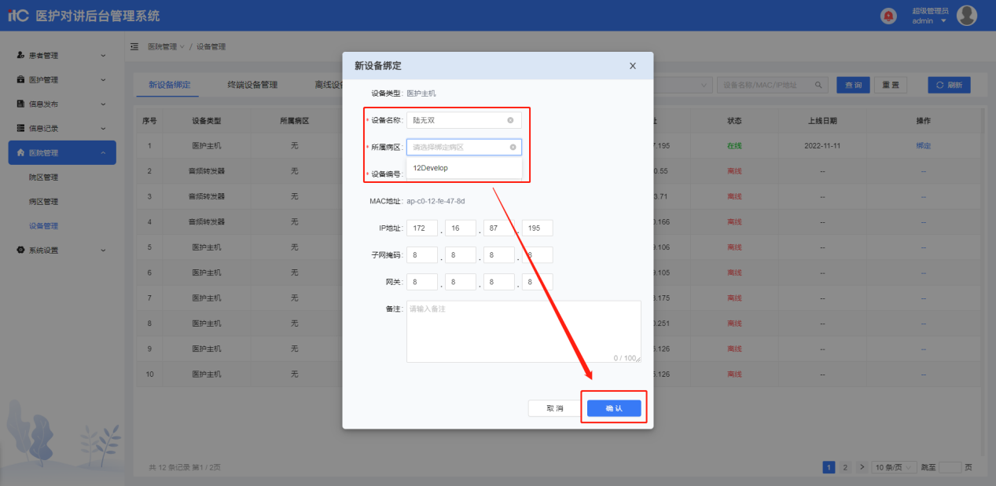

## 4.19 医院管理-终端设备管理

### 4.19.1 功能描述

1、展示院区所有终端设备的信息，可以通过筛选设备类型和输入设备名称、MAC、IP地址进行多条件查询。可以对所有终端设备进行管理编辑和管理。

### 4.19.2 操作步骤

1、查询设备：

第一步：选择设备类型和填写设备名称、MAC地址、IP地址。

第二步：点击【查询】按钮进行多条件模糊搜索。

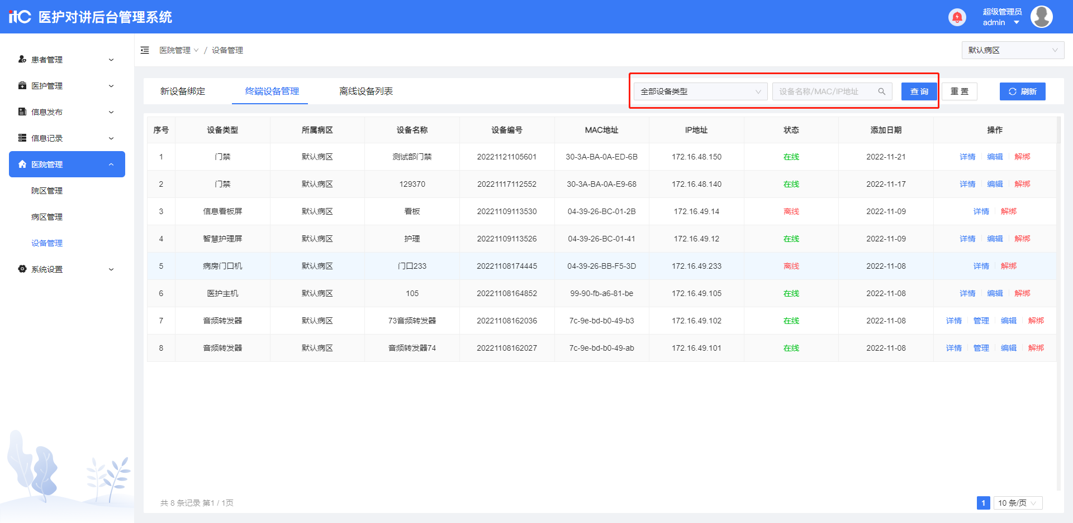

2、设备管理：在线设备可查看详情、编辑、解绑（其中音频转发器可进行管理操作）；离线设备只能进行查看详情以及解绑操作。

|  |
| --- |
| a.在、离线设备操作栏 |
| 1. 详情：   编辑：  解绑： |

|  |
| --- |
| 1. 音频转发器管理：根据现场部署进行病床分机以及洗手间报警按钮的通道绑定，选定设备位置后默认自动填入设备名称以及设备编号，每一种设备类型分页都需点击确定进行提交保存数据。     解绑音频转发器会将音频转发器所绑定的所有设备一同解绑。 |

## 4.20 医院管理-离线设备列表

### 4.20.1 功能描述

1、展示病区内的离线设备信息。

### 4.20.2 操作步骤

1、查询设备：

第一步：选择设备类型和填写设备名称、MAC地址、IP地址。

第二步：点击【查询】按钮进行多条件模糊搜索。

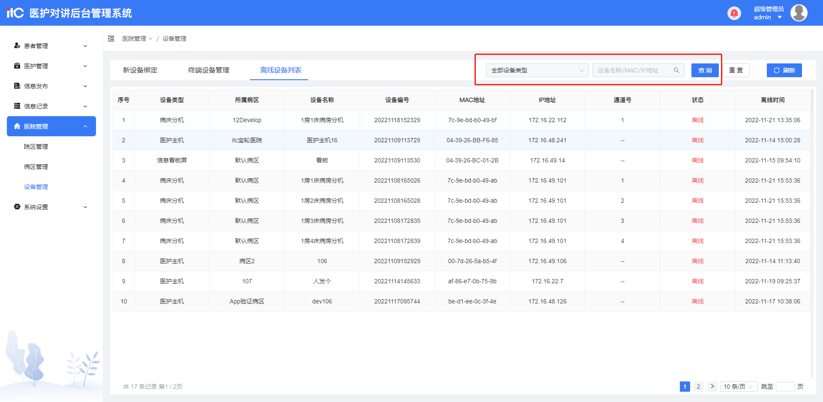

## 4.21 系统设置-信息交互设置

### 4.21.1 功能描述

1、对患者卡片信息进行添加以及个性化颜色设置。

### 4.21.2 操作步骤

1、护理级别配置：

|  |
| --- |
| a.编辑：默认名称不可修改，仅修改颜色和备注。 |
| b.恢复默认：点击恢复默认，恢复出厂配置。 |

2、安全防范配置、饮食类别配置、药物反应配置、隔离类别配置、医保类别配置：

|  |
| --- |
| a.添加： |
| b.编辑： |
| c.删除： |

## 4.22 系统设置-设备高级管理

### 4.22.1 功能描述

1、管理和编辑设备亮度配置以及隐私设置。设备亮度配置为周期性调节终端设备亮度；隐私设置为根据设定规则对病患、医生护士名字进行隐私保护。

### 4.22.2 操作步骤

1、设备亮度配置：

|  |
| --- |
| 第一步选择病区： |
| 第二步编辑定义时间： |
| 第三步：编辑各设备各时段亮度大小 |

2、隐私设置：

|  |
| --- |
| 第一步选择病区： |
| 第二步选择启用功能、勾选设备范围、填写规则： |
| 第三步：保存 |

## 4.23 系统设置-版本管理

### 4.23.1 功能描述

1、进行各终端的远程软件升级。

### 4.23.2 操作步骤

1、上传升级文件并升级：

|  |
| --- |
| 第一步点击上传升级文件 |
| 第二步选择升级文件、设备类型、升级范围 |

2、管理升级任务：

|  |
| --- |
| a.查看详情：可查看任务升级详细，升级失败任务点击重试可重新激活升级。 |
| b.删除 |

## 4.24 系统设置-系统设置

### 4.24.1 功能描述

1、添加、编辑排班类型配置以及职级权重配置。

### 4.24.2 操作步骤

1、排班类型配置

|  |
| --- |
| a.添加： |
| b.编辑 |
| c.删除 |

2、职级权重配置

|  |
| --- |
| a.添加 |
| b.编辑 |
| c.删除 |

# 附录

## 附录1 系统搭建教程

暂无

## 附录2 系统配置教程

暂无

## 附录3 系统安装教程

暂无

## 附录4 系统卸载教程

暂无

## 附录5 常见问题及解决方案

暂无